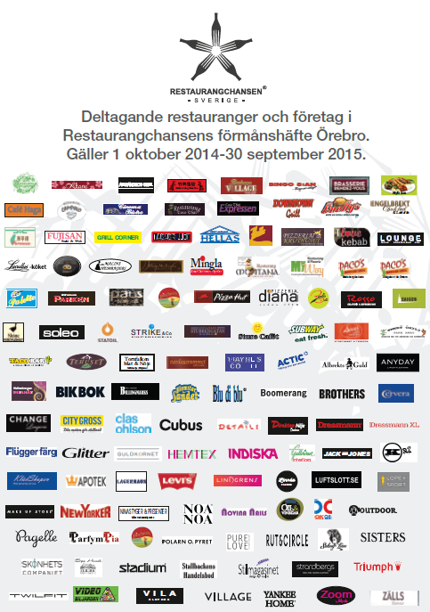
Restaurangchansen
Är du intresserad av att köpa kuponghäftet Restaurangchansen för Örebro?
Stöd då gärna vår förening KFUM Örebro orientering och köp ditt häfte av oss.
Pris per häfte: 220 kr
Giltighet: 1 oktober 2014 till 30 september 2015
Vad: 2 för 1 kuponger på massor av restauranger, samt rabatter på mängder av butiker med upp till 50%.
Totalt förmånsvärde på mer än 32000 kr

Skriv upp ditt namn om ni vill köpa, eller kontakta XXXXXXXXXXXXXXXXXX

1. ________________________________________
2. ________________________________________
3. ________________________________________
4. ________________________________________
5. ________________________________________
6. ________________________________________
7. ________________________________________
8. ________________________________________
9. ________________________________________
10. ________________________________________

